阶段总结

一 数据

1 数据来源

|  |  |  |
| --- | --- | --- |
|  | 原文 | 项目 |
| 来源 | 同花顺 | 预测者 |
| 时间 | 2013年7月1日～2013年10月22日 | |

2 结果对比

（1）相关性

验证结果

|  |  |
| --- | --- |
|  | 相关系数 |
| 30分钟数据 | 0.9611 |
| 15分钟数据 | 0.9620 |
| 5分钟数据 | 0.9622 |

原文结果

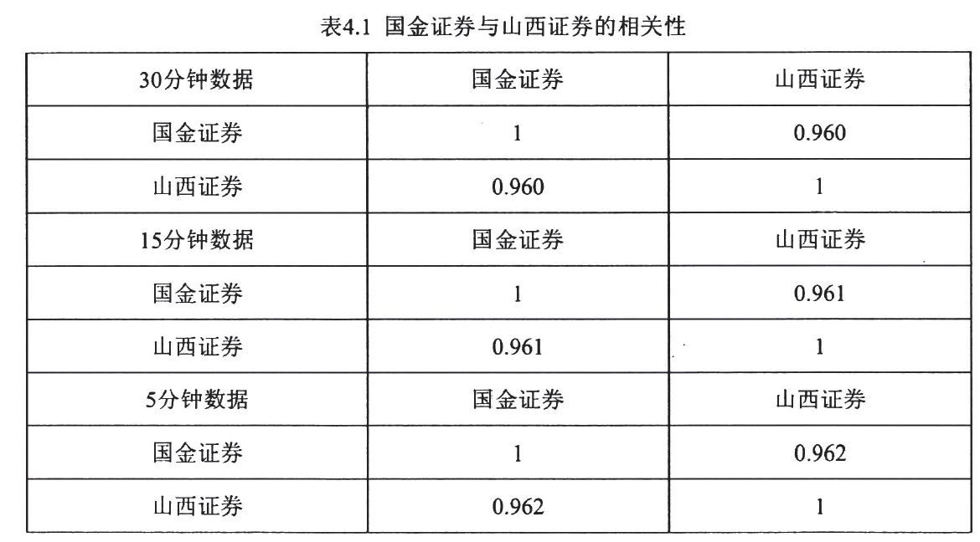

结论，细微差异。原因，数据来源差异。

（2）30分钟时间序列图

验证结果



原文结果

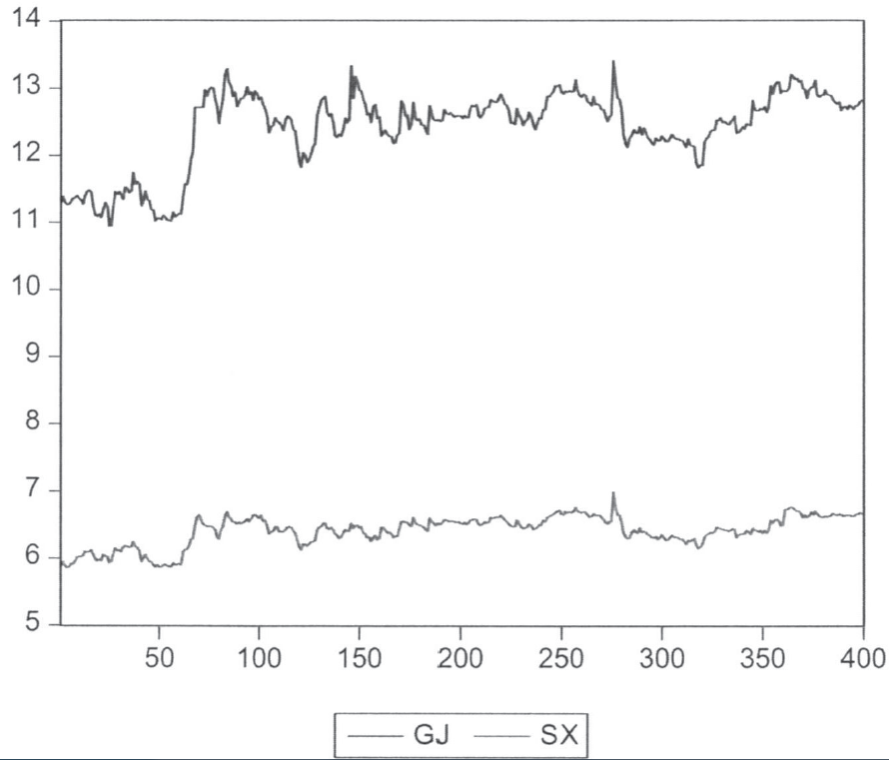

结论，外观看几乎一致，文献只画出了前400个点。

（3）统计值

验证结果

|  |  |  |  |  |  |  |  |  |
| --- | --- | --- | --- | --- | --- | --- | --- | --- |
|  | 分钟 | 平均值 | 中位值 | 最大值 | 最小值 | 标准偏差 | 偏度 | 峰度 |
| GJ | 30 | 12.637 | 12.720 | 14.180 | 10.940 | 0.602 | -0.763 | 3.804 |
| 15 | 12.635 | 12.720 | 14.260 | 10.940 | 0.602 | -0.759 | 3.806 |
| 5 | 12.634 | 12.720 | 14.260 | 10.940 | 0.603 | -0.757 | 3.805 |
| SX | 30 | 6.525 | 6.540 | 7.230 | 5.860 | 0.265 | -0.311 | 3.213 |
| 15 | 6.524 | 6.540 | 7.230 | 5.860 | 0.265 | -0.318 | 3.215 |
| 5 | 6.523 | 6.530 | 7.230 | 5.810 | 0.265 | -0.321 | 3.217 |

文献结果

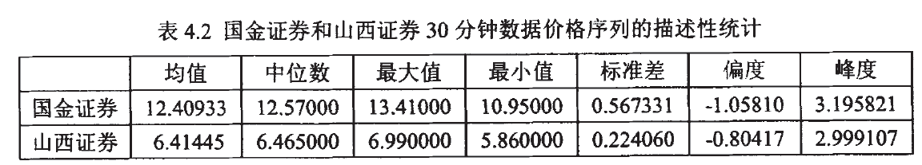

对比30分钟的两组数据统计结果，从均值、标准偏差看，二者总体上相似，但是还是有差异的。

二 结果比较

（1）单位根检验

验证结果

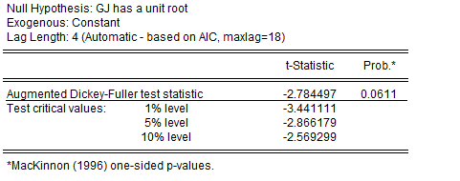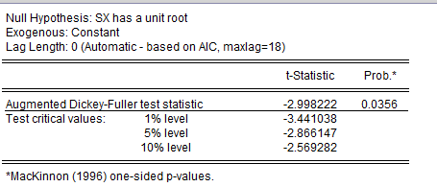

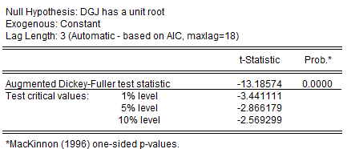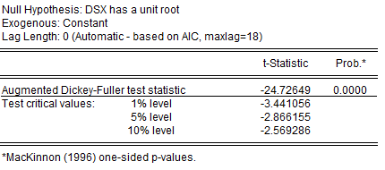

文献结果

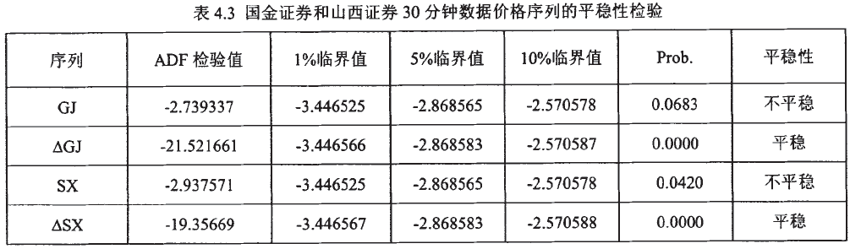

结论，平稳性结果检验二者一致，但是ADF值二者有差别，未进行差分时的值差别很小，差分后的ADF值差别较大。我用matlab也做了相同的检验，平稳性结果二者一致，但是ADF值二者差别也很大。

（2）协整关系检验

验证结果

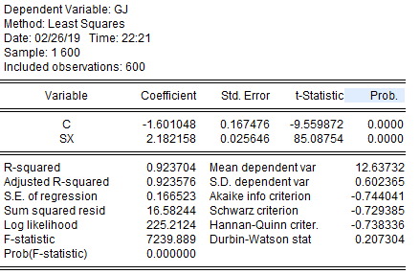

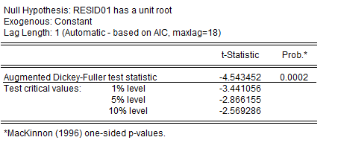

文献结果

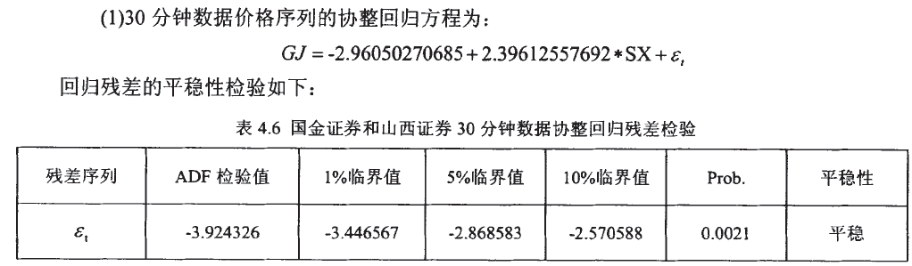

结论，二者有差异，主要是协整回归方程差异较大。

（3）样本内向量估计

验证结果



文献结果

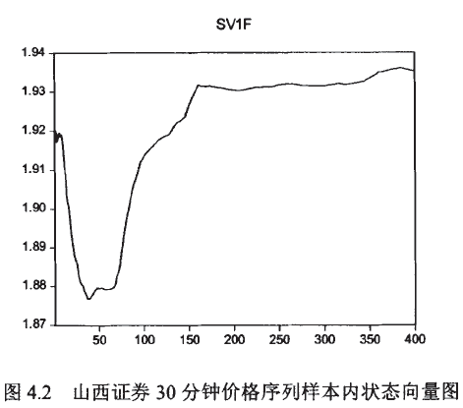

结论，二者形状相似，但是具体数值还是有差异，比如在序号为50的位置，验证结果值高于文献结果。

三 结论及下一步计划

1 预测者数据和同花顺的数据还是有一些差异的；

2 数据差异会造成部分统计数值上的差异，在协整方程等关键参数上的差异需要引起注意；

3 样本内状态的结果关系到回测结果，从验证结果上看，验证结果和文献结果类似，预计至少能得出类似的结论。

4 下一步将继续在现有的基础上，把论文中价差模型做出来，然后再核对。所有流程走完，验证完毕后，如果可以找到同花顺的同时期的数据，可以拿同花顺的数据再验证下。

四 注意事项

1 状态空间模型参数估计使用了EVIEW。后期我会录一个操作EVIEW获取状态空间参数的录像，以后您可以照着录像操作。